Avaliação do potencial da microalga Chlamydomonas como matéria-prima na produção de biodiesel

Ana Cláudia Zanata (PIBIC/CNPq/Unioeste), Tatiana Rodrigues da Silva Baumgartner (Orientadora) e-mail: anaczanata@hotmail.com

Universidade Estadual do Oeste do Paraná/ Centro de Engenharias e Ciências Exatas/Toledo, PR

Grande área e área: Engenharias – Engenharia Química

Palavras-chave: Microalga, biodiesel, matéria-prima.

Resumo
A utilização de fontes alternativas e renováveis de energia vêm crescendo gradativamente, a fim de contribuir na minimização dos graves problemas ambientais atuais. Em vista disso, os estudos de microalgas como matéria-prima na produção de biodiesel avançam e se mostram eficazes. Neste contexto, busca-se produzir biomassa da microalga Chlamydomonas analisando-se dois meios de cultivo diferenciados em sua composição. Tal produção foi feita através do cultivo em laboratório da microalga, fazendo-se acompanhamento de alguns parâmetros como luz, turbidez e pH. A partir disso, recuperou-se a biomassa com o uso de floculante Tanfloc-SG e secou-se a em estufa, com temperatura controlada de 60ºC.

Introdução

No campo de energias, tem-se o avanço crescente dos biocombustíveis, onde as modernizações industriais exigem a utilização de matérias-primas alternativas, que sejam economicamente viáveis, de fácil disponibilidade e ambientalmente aceitáveis (Demirbas, 2008). No Brasil vários estudos se aplicam na produção de biodiesel com plantas oleaginosas como a soja, girassol, palma, amendoim (Miao e Wu, 2006). O desenvolvimento de pesquisas com microalgas vem aumentando, devido ao excelente potencial biotecnológico para a produção de compostos de alto valor comercial (Derner et al., 2006). Na produção de biodiesel as microalgas como matéria-prima vem ganhando notoriedade, pelo fato de apresentam alto teor de lipídios, ser facilmente obtidas e possuir elevada produtividade (Morgado et al., 2008). Desta forma, busca-se avaliar a produção da biomassa da microalga Chlamydomonas.

Materiais e Métodos

Fez-se o cultivo da microalga Chlamydomonas em laboratório, com temperatura controlada (25ºC), iluminação constante, concedida por lâmpadas fluorescentes de 20 W e um sistema de aeração promovido por um soprador. Os meios de cultivo utilizados foram constituídos de macronutrientes e micronutrientes essenciais ao desenvolvimento das microalgas (Sipaúba-Tavares e Rocha, 2001). A Tabela 01 apresenta os nutrientes e as massas utilizadas na preparação dos meios.

Tabela 1 – Nutrientes que compõem os meios de cultivos utilizados.
Meio 01 |  | Meio 02
Nutriente | Quantidade | Nutriente | Quantidade
KNO₃ | 1,250 g | Solução de Sais
KH₂PO₄ | 1,250 g | NH₄Cl |  | 15,0 g
MgSO₄7H₂O | 1,000 g | MgSO₄7H₂O |  | 4,00 g
CaCl₂ | 0,084 g | CaCl₂ 2H₂O |  | 2,00 g
H₃BO₄ | 0,114 g | Solução de Fosfatos
EDTA | 0,500 g | K₂HPO₄ |  | 28,8 g
FeSO₄7H₂O | 0,050 g | KH₂PO₄ |  | 14,4 g
ZnSO₄7H₂O | 0,088 g | Solução Elemento Traço
MnCl_{2.}4H₂O | 0,014 g | EDTA |  | 50 g
CuSO₄5H₂O | 0,016 g | ZnSO₄7 H₂O |  | 22 g
Co(NO₃)₂6H₂O | 0,005 g | H₃BO₃ |  | 11,4 g
 |  | MnCl_{2.}4H₂O |  | 5,06 g
 |  | CoCl₂6H₂O |  | 1,61 g
 |  | CuSO₄5H₂O |  | 1,57 g
 |  | (NH₄)₆Mo₇O₂₄4 H₂O |  | 1,10 g
 |  | FeSO₄.7 H₂O |  | 5,99 g

A coleta da biomassa, foi realizada com a adição do floculante catiônico (Tanfloc), que promoveu a decantação da biomassa, que foi filtrada em telas de 20 mesh, e seca em estufa a 60ºC (Becker, 1994; Miao e Wu, 2006). A biomassa foi então triturada e armazenada no freezer (8ºC) (Widjaja et al., 2009).

Resultados e Discussão

O cultivo da microalga Chlamydomonas em laboratório é demonstrado pela Figura 01. Testou-se dois meios de cultivo sintéticos durante o cultivo, a fim de comparar os mesmos. Fez-se acompanhamento da turbidez e do pH, durante um intervalo de dias.
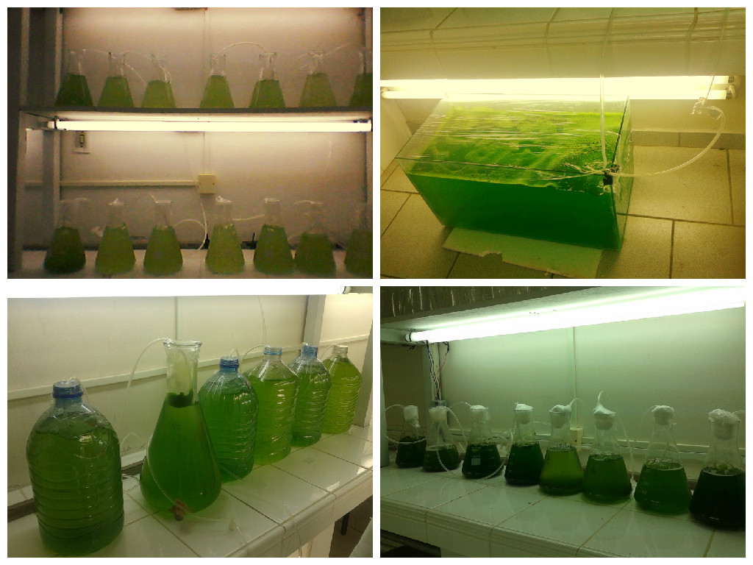
Figura 01: Sistema de cultivo em laboratório da microalga Chlamydomonas.

A partir da turbidez, plotou-se as curvas de crescimento, obtendo-se a biomassa em função dos dias para cada meio (Figura 02).

Figura 02: Curvas de crescimento.

Comparando-se os dois meios de cultivo utilizados, notou-se que no meio 02 ocorreu um maior crescimento e desenvolvimento da microalga em estudo. Para os primeiros dias, a diferença de biomassa é pequena, porém a partir do quinto dia, o avanço da microalga no meio 02 aumenta de forma significativa.
Com base na biomassa e no intervalo de dias, pode-se obter a produtividade para os dois meios sintéticos testados que estão apresentadas na Tabela 02.
Pelos dados da produtividade comprova-se mais uma vez a eficiência do Meio 02 em relação ao Meio 01, visto que, as microalgas apresentaram um maior desenvolvimento quando cultivadas neste meio

Tabela 02: Produtividade (mg.L⁻¹.dia⁻¹) da microalga Chlamydomonas.
Intervalo (dia) | Meio 1 | Meio 2
1 – 2 | 2,82 | 4,58
2 – 3 | 8,15 | 9,62
3 – 4 | 9,79 | 13,71
4 – 6 | 8,63 | 31,59
6 – 8 | 7,26 | 45,34
8 – 10 | 7,26 | 52,04
10 – 11 | 9,38 | 60,79
11 – 13 | 9,97 | 55,02

Conclusões

Em relação aos resultados obtidos, nota-se que o Meio 02 se apresenta mais eficaz comparado ao Meio 01, em vista do desenvolvimento da microalga. Dada a elevada taxa de duplicação da biomassa pode-se produzir óleo a partir da microalga.

Agradecimentos

Ao CNPq pelo apoio financeiro e a UNIOESTE pelo apoio técnico.

Referências

BECKER, E. W. Microalgae: Biotechnology and Microbiology. Cambridge University Press, 1994, 293p.

DERNER, R. B., OHSE, S., VILLELA, M., CARVALHO, S. M., FETT, R. Microalgas, produtos e aplicações. Ciência Rural, Santa Maria, 2006, Vol.36, n. 6, 1959-1967

DEMIRBAS A, Progress and Recent Trends in Biodiesel Fuels, Energy Conversion and Management, 2008, doi:10.1016/j.enconman.2008.09.001.

MIAO, X., WU, Q. Biodiesel Production from Heterotrophic Microalgal Oil Bioresource Technology, 2006, Vol. 97, p. 841–846.

SIPAÚBA-TAVARES, L. H.; ROCHA, O. Produção de Plâncton (Fitoplâncton e Zooplâncton) para Alimentação de Organismos Aquáticos. São Carlos: Editora RiMa, 2001, 106p.

WIDJAJA, A., CHIEN, C-C., JU, I-H. Study of increasing lipid production from fresh water microalgae Chlorella vulgaris. Journal of the Taiwan Institute of Chemical Engineers, 2009, Vol. 40, 13–20.

